Уважаемые заказчики,
использующие функционал формирования предварительных заявок на закупку (казенные учреждения и органы власти)!

Обращаем ваше внимание на изменение механизма работы с документом «Предварительная заявка на закупку» в ПК «WEB-Торги-КС»

Импорт необработанных предварительных заявок из системы исполнения бюджета больше использоваться не будет.

Теперь предварительная заявка формируется из заявки на закупку.

Формирование предварительных заявок на закупку

Для формирования Заявки на закупку необходимо в Навигаторе, в папке «Заявки на закупку», открыть фильтр «Создание новой». В открывшемся списке необходимо нажать на кнопку [Сформировать заявку на закупку] и заполнить сформированную заявку .

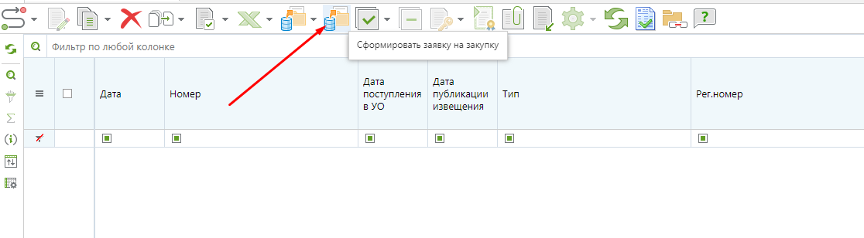

Далее для формирования документа «Предварительная заявка на закупку» следует открыть список документа «Заявка на закупку» фильтр «Создание нового», выбрать необходимую заявку на закупку и воспользоваться кнопкой (Рисунок 1)

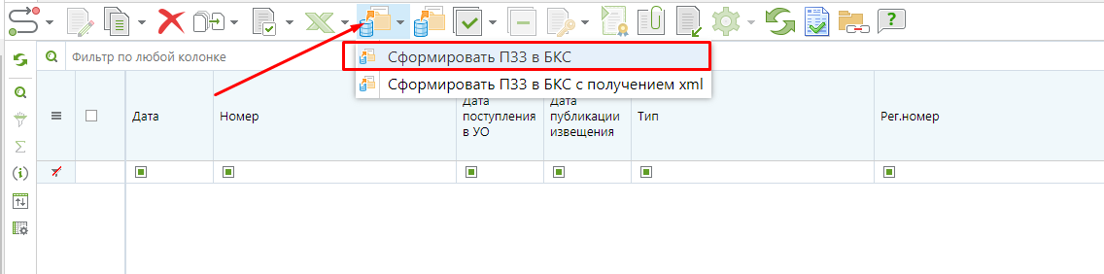
Рисунок 1

При формировании происходит проверка Единым центром контролей Бюджет-КС как в целях контроля наличия средств на проведение закупки перед её объявлением, так и в целях резервирования этих средств с момента начала процедуры. Посмотреть статус отправки документа ПЗЗ, а также протокол последней отправки можно по кнопкам Отчета о смене состояний «Журнал отправки документа в БКС», «Результат отправки в БКС» (Рисунок 2)

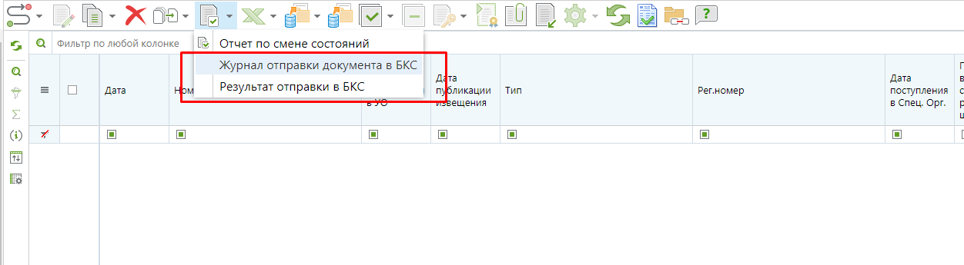

Рисунок 2

По завершении процедуры передачи ПЗЗ, документ из которого он был передан, получит один из итоговых аналитических признаков (АП):
«Документ принят в Бюджет»
«Ошибка при отправке в БКС»
«Ошибка при отправке ОД в БКС»

В случае АП «Документ принят в Бюджет» ПЗЗ считается успешно сформированной и доступна дальнейшая работа с заявкой на закупку.

В случае АП «Ошибка при отправке в БКС» для выявления причины ошибки необходимо ознакомиться с протоколом отправки по кнопке «Результат отправки в БКС» (Рисунок 2). После ее устранения, документ с таким АП можно передать в БКС повторно нажатием той же самой кнопки «Сформировать ПЗЗ в БКС» (Рисунок 1).

АП «Ошибка при отправке ОД в БКС» означает, что документ в БКС передан, но без вложений (первичных документов). При этом ПЗЗ также будет сформирована в БКС.
Для выяснения и устранения причин, по которым первичные документы не были переданы можно ознакомиться с журналом отправки (Рисунок 2). После их устранения, документ с таким АП можно передать повторно нажатием той же самой кнопки «Сформировать ПЗЗ в БКС», что сынициирует отправку только вложенных файлов.

Отправка ПЗЗ на уточнение суммы

Для корректировки в документе «Заявка на закупку» блока финансирования, информации о БК и счетах, Заявка на закупку будет возвращена на доработку по маршруту.

Когда документ «Заявка на закупку» находится на этапе «На доработке», то он отображается в фильтре «Оставлено без рассмотрения (доработка от специалиста)». Из данного фильтра по кнопке  [Отправить по маршруту] нужно отправить документ по маршруту выбрав действие «Отправить на уточнение финансирования» (Рисунок)
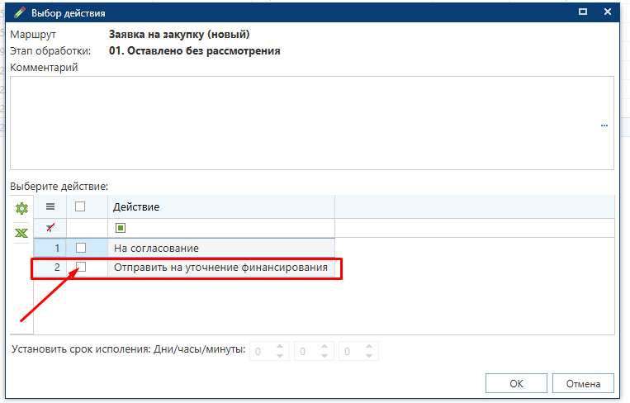

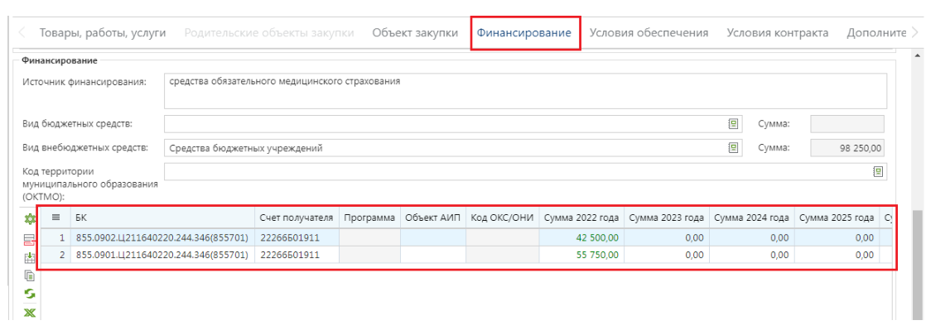
В случае успешной отправки Заявки на закупку по маршруту на уточнение финансирования во вкладке «Финансирование» будут разблокированы поля «БК», «Счет получателя» и Суммы в разбивке по годам (Рисунок ).

На вкладке «Финансирование» необходимо внести все требуемые изменения и сохранить документ по кнопке [Сохранить].
Для отправки изменения финансирования в Предварительную заявку на закупку нужно воспользоваться той же кнопкой

При нажатии на кнопку происходит проверка Единым центром контролей Бюджет-КС, как в целях контроля наличия средств на проведение закупки перед её объявлением, так и в целях резервирования этих средств с момента начала процедуры. В случае вывода протокола с успешным формированием, в ПК «Бюджет-Смарт» будет изменена Предварительная заявка на закупку.

Далее прохождение документа по маршруту проходит согласно ранее реализованной схеме документооборота.

Исключение ПЗЗ из учета при отмене заявки на закупку

В случае отмены документа «Заявка на закупку», исключение ПЗЗ в Бюджете будет происходить автоматически согласно ранее реализованной схеме документооборота (после перевода заявки на закупку специалистом уполномоченного органа в статус «Отмена размещения заказчиком»).

